Санкт-Петербургский Политехнический Университет Петра Великого
Институт прикладной математики и механики

Высшая школа прикладной математики и вычислительной физики

Лабораторная работа № 1
по дисциплине "Ведение в информационные технологии"
"График трансцендентной функции одной переменной и полинома"

Вариант задания № 13

Выполнил студент гр. 5030102/60001 Е.В. Моисеев

Преподаватель: А.В. Музалевский

Санкт-Петербург
2026

Оглавление
1. Построение графиков функций с характерными точками в собственных осях 3
2. Построение графиков функций разными стилями 5
3. Построение графиков функций в одних осях 6
4. Код программы и модулей 7

1. Построение графиков функций с характерными точками в собственных осях
Текст задания:
Даны две функции у(х) (файл task1_functions-2019. pdf) и полином Р₃(х) (файл task1_poly-2019. pdf).
    - Построить графики каждой функции в своих осях с нанесением характерных точек (корней, локальных экстремумов и точек перегиба (для полинома) – не более 3-х точек одного типа и не менее 2, если их несколько)

Данные по заданию функции представлены на рисунках 1-2.

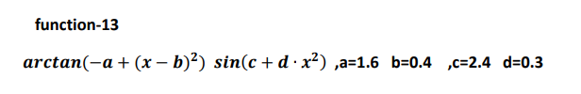
Рис. 1 – трансцендентная функция
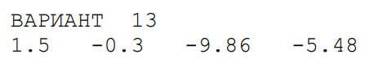
Рис. 2 – Коэффициенты полинома
Используемы формулы приведены ниже (1), (2).
 | $$y=arctg(-1.6+{(x-0.4)}^{2})\sin{(2.4+0.3∙x^{2})}$$ | (1)
 | $$y=1.5x^{3}-0.3x^{2}-9.86x-5.48$$ | (2)

Построенные графики функций представлены на рисунке 3.

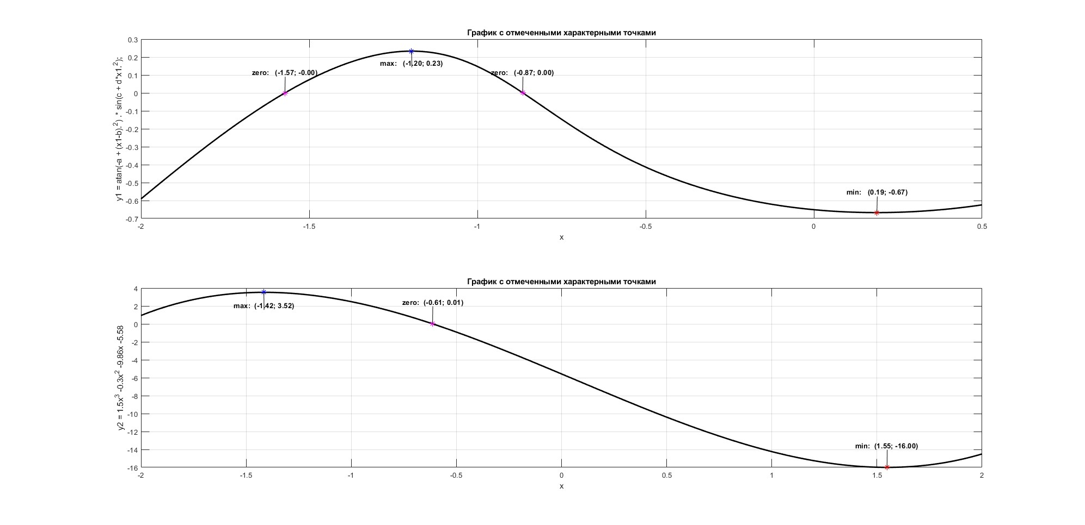
Рис. 3 – Построенные 2 графика в собственных осях с отмеченными характерными точками

2. Построение графиков функций разными стилями
    - Построить графики каждой функции (4 подграфика) без характерных точек, используя разные стили. На графике должны быть маркеры (не более 10 и не менее 5) в выбранных точках
Полученные 8 графиков функций изображённые разными стилями, представлены на рисунке 4.
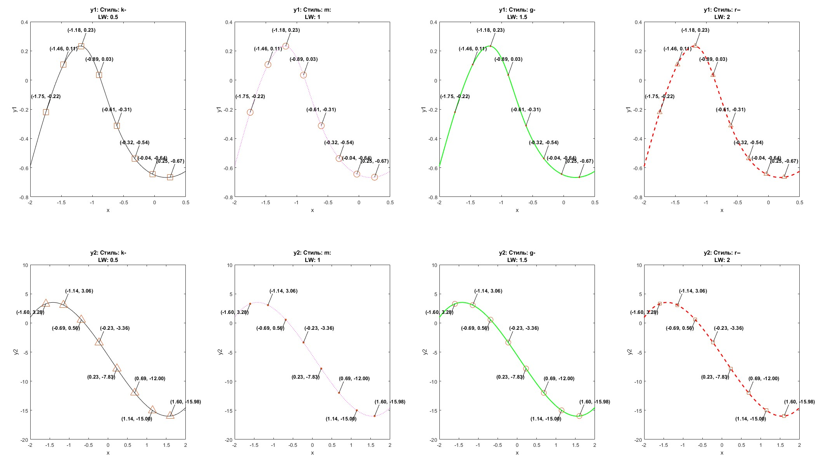
Рис. 4 – Построение графиков функция разными стилями с нехарактерными маркерами

3. Построение графиков функций в одних осях
    - Построить графики всех функций в одних осях (4 подграфика) без характерных точек и с характерными точками без подписей.
Результат выполнения задания представлен на рисунке 5.
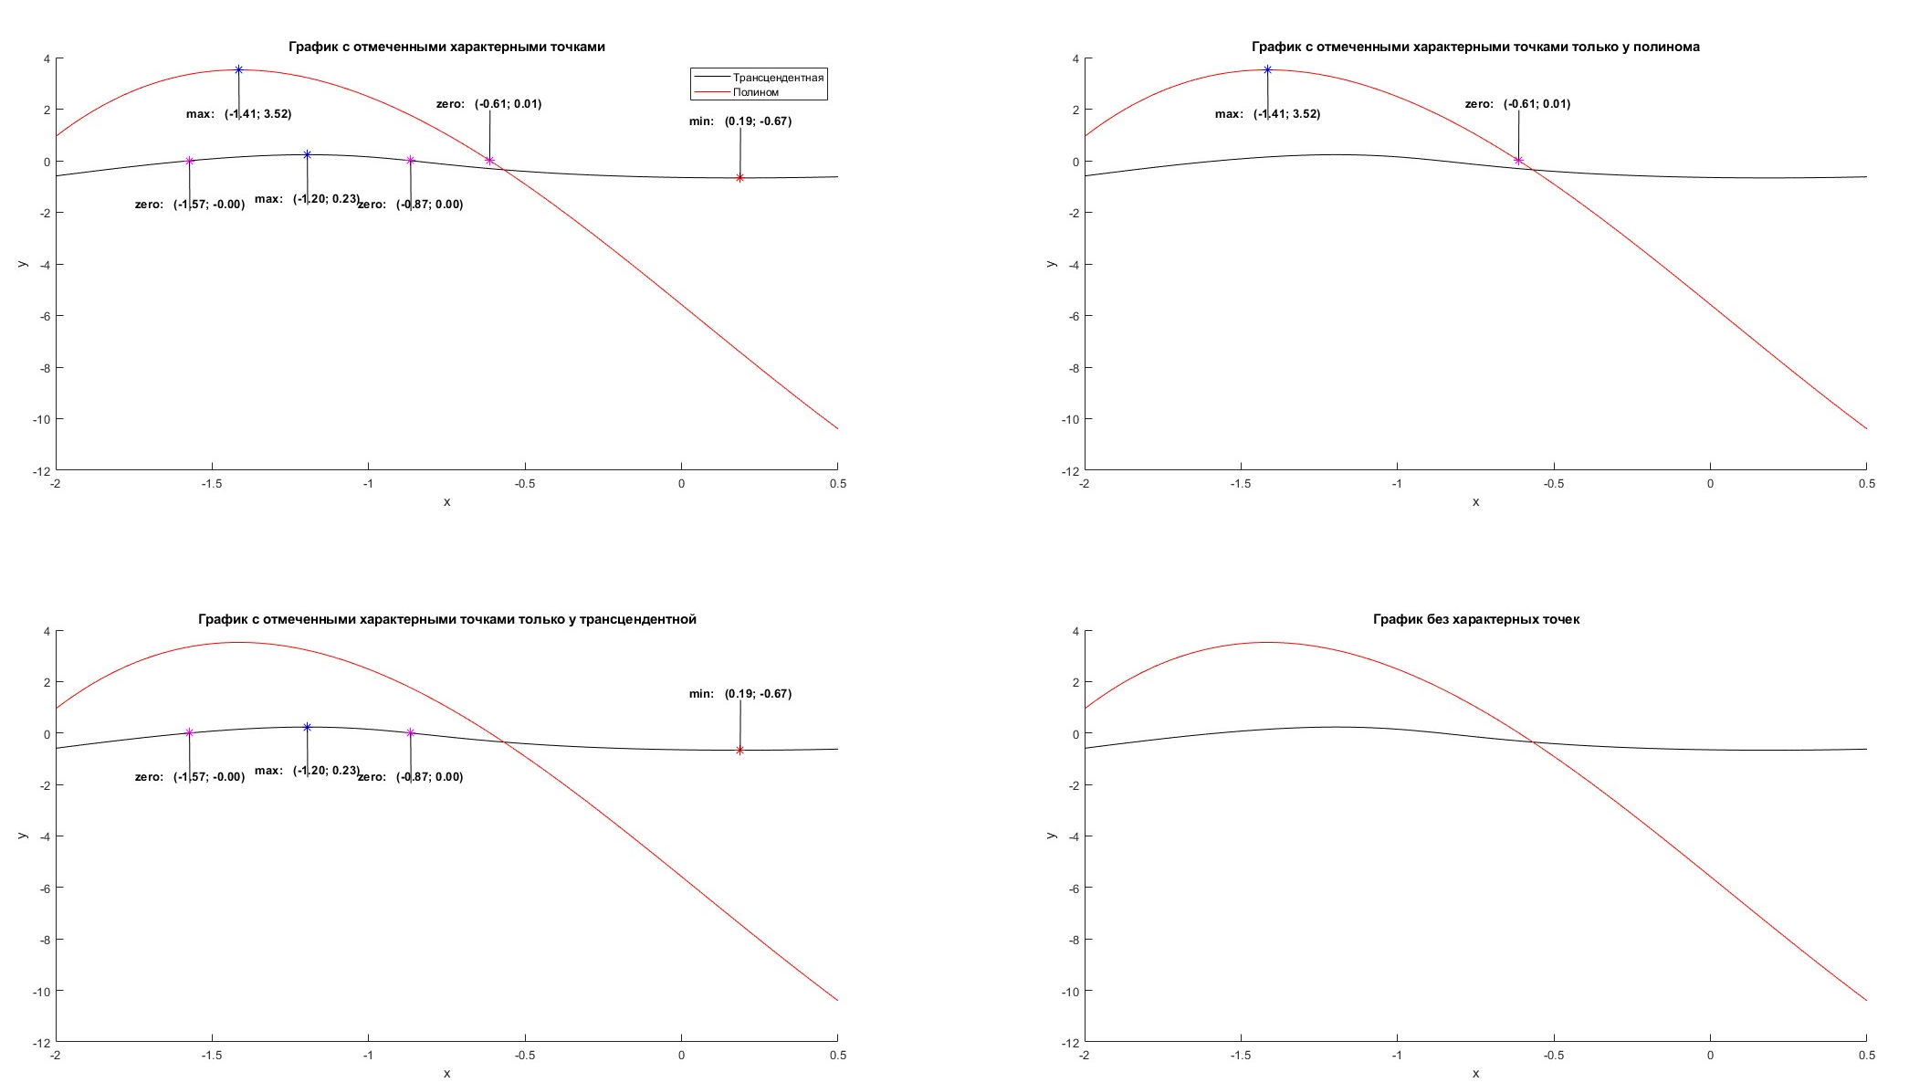
Рис. 5 – Построение графиков двух функций в одних осях

4. Код программы и модулей
Код модуля отрисовки маркеров и выносных подписей
function plotMarkers(markersX, markersY, yOffset, labelPrefix, markerStyle)
plot(markersX, markersY, markerStyle, 'MarkerSize', 8);
for j = 1:length(markersX)

fullLabelText = compose("%s (%.2f; %.2f)", labelPrefix, markersX(j), markersY(j));

plot([markersX(j), markersX(j)+0.001], [markersY(j), markersY(j) + yOffset], 'k-', 'LineWidth', 0.5)

text(markersX(j), markersY(j) + yOffset, fullLabelText, ...
'HorizontalAlignment', 'center', ...
'VerticalAlignment', 'bottom', ...
'FontSize', 10, ...
'FontWeight', 'bold');
end
end

Код основной программы
clc; clear; close all;

x1 = linspace(-2, 0.5, 2000);
a = 1.6; b = 0.4; c = 2.4; d = 0.3;
y1 = atan(-a + (x1-b).^2) .* sin(c + d*x1.^2);

x2 = linspace(-2, 2, 2000);
p = [1.5, -0.3, -9.86, -5.58]; % коэффициенты полинома
y2 = polyval(p, x2);

% % % % % % % % % % % ЧАСТЬ A
dis1 = (max(x1) - min(x1));
y1Offset = (max(y1) - min(y1)) * 0.1;
dis2 = (max(x2) - min(x2));
y2Offset = (max(y2) - min(y2)) * 0.1;

% Характерные точки y1 (трансцендентная)
x1zerosInd = find(diff(sign(y1)) ~= 0);
x1zeros = x1(x1zerosInd);
y1zeros = y1(x1zerosInd);

x1minsTF = islocalmin(y1);
x1maxesTF = islocalmax(y1);

figure('Name','(a) Характерные точки','Color','w');

subplot(2, 1, 1);
plot(x1,y1, 'k-', 'LineWidth', 2);

hold on;

plotMarkers(x1zeros, y1zeros, y1Offset, "zero: ", 'm*')
plotMarkers(x1(x1minsTF),y1(x1minsTF), y1Offset, "min: ", 'r*')
plotMarkers(x1(x1maxesTF),y1(x1maxesTF), -y1Offset, "max: ",'b*')

title('График с отмеченными характерными точками');
xlabel('x');
ylabel('y1 = atan(-a + (x1-b).^2) .* sin(c + d*x1.^2);');
hold off;

grid on;

% Характерные точки y2 (полином)
x2zerosInd = find(diff(sign(y2)) ~= 0);
x2zeros = x2(x2zerosInd);
y2zeros = y2(x2zerosInd);

x2minsTF = islocalmin(y2);
x2maxesTF = islocalmax(y2);

subplot(2, 1, 2);
plot(x2,y2, 'k-', 'LineWidth', 2);

hold on;
plotMarkers(x2zeros, y2zeros, y2Offset, "zero: ", 'm*');
plotMarkers(x2(x2minsTF), y2(x2minsTF), y2Offset, "min: ", 'r*');
plotMarkers(x2(x2maxesTF),y2(x2maxesTF), -y2Offset, "max: ", 'b*');

title('График с отмеченными характерными точками');
xlabel('x');
ylabel('y2 = 1.5x^3 -0.3x^2 -9.86x -5.58');
grid on;

% % % % % % % % % % % ЧАСТЬ B
figure('Name','(b) Разными стилями','Color','w');

styles = { 'k-', 'm:', 'g-', 'r--' };
markerStyles = { 's', 'o', '.', '^' };

%трансцендентрные
for i = 1: length(styles)
subplot(2, 4, i);

markersX1 = linspace(min(x1)+0.1*dis1, max(x1)-0.1*dis1,8);
markersY1 = atan(-a + (markersX1-b).^2) .* sin(c + d*markersX1.^2);

plot(x1,y1, styles{i}, 'LineWidth', 0.5*i);

hold on;

plot(markersX1, markersY1, markerStyles{i}, 'MarkerSize', 16 - i*2);

for j = 1:length(markersX1)

labelText = compose("(%.2f, %.2f)", markersX1(j), markersY1(j));

plot([markersX1(j), markersX1(j)+0.03*dis1], [markersY1(j), markersY1(j)+y1Offset] , 'k-', 'LineWidth', 0.5)
text(markersX1(j), markersY1(j) + y1Offset, labelText, ...
'HorizontalAlignment', 'center', ...
'VerticalAlignment', 'bottom', ...
'FontSize', 10, ...
'FontWeight', 'bold');
end

xlabel('x');
ylabel('y1');
% axis square;
title(["y1: Стиль: " + styles{i}, "LW: " + string(i*0.5)]);
end

%полиномы
for i = 1: length(styles)

markersX2 = linspace(min(x2)+0.1*dis2, max(x2)-0.1*dis2,8);
markersY2 = polyval(p, markersX2);;

subplot(2, 4, i+4);
plot(x2,y2, styles{i}, 'LineWidth', 0.5*i);

hold on;
plot(markersX2, markersY2, markerStyles{5-i}, 'MarkerSize', 16 - i*2);

for j = 1:length(markersX2)

labelText = compose("(%.2f, %.2f)", markersX2(j), markersY2(j));

plot([markersX2(j), markersX2(j)+(-1)^j *0.03*dis2], [markersY2(j), markersY2(j)+(-1)^j *y2Offset] , 'k-', 'LineWidth', 0.5)
text(markersX2(j)+(-1)^j *dis2*0.1, markersY2(j) +(-1)^j * y2Offset, labelText, ...
'HorizontalAlignment', 'center', ...
'VerticalAlignment', 'bottom', ...
'FontSize', 10, ...
'FontWeight', 'bold');
end

xlabel('x');
ylabel('y2');
% axis square;
title(["y2: Стиль: " + styles{i}, "LW: " + string(i*0.5)]);
end

% % % % % % % % % % % ЧАСТЬ C

figure('Name','(c) В одних осях и в разных','Color','w');

subplot(2, 2, 1);
hold on;

y2 = polyval(p, x1);
% Характерные точки y2 (полином)
x2zerosInd = find(diff(sign(y2)) ~= 0);
x2zeros = x1(x2zerosInd);
y2zeros = y2(x2zerosInd);

x2minsTF = islocalmin(y2);
x2maxesTF = islocalmax(y2);

plot(x1,y1, 'k-', 'LineWidth', 0.5, 'DisplayName', 'Трансцендентная');
plot(x1,y2, 'r-', 'LineWidth', 0.5, 'DisplayName', 'Полином');

plotMarkers(x1zeros, y1zeros, -y2Offset, "zero: ", 'm*')
plotMarkers(x1(x1minsTF),y1(x1minsTF), y2Offset, "min: ", 'r*')
plotMarkers(x1(x1maxesTF),y1(x1maxesTF), -y2Offset, "max: ",'b*')

plotMarkers(x2zeros, y2zeros, y2Offset, "zero: ", 'm*')
plotMarkers(x1(x2minsTF),y2(x2minsTF), y2Offset, "min: ", 'r*')
plotMarkers(x1(x2maxesTF),y2(x2maxesTF), -y2Offset, "max: ",'b*')

title('График с отмеченными характерными точками');
xlabel('x');
ylabel('y');
legend('Трансцендентная','Полином');

subplot(2, 2, 2);
hold on;

plot(x1,y1, 'k-', 'LineWidth', 0.5, 'DisplayName', 'Трансцендентная');
plot(x1,y2, 'r-', 'LineWidth', 0.5, 'DisplayName', 'Полином');

plotMarkers(x2zeros, y2zeros, y2Offset, "zero: ", 'm*')
plotMarkers(x1(x2minsTF),y2(x2minsTF), y2Offset, "min: ", 'r*')
plotMarkers(x1(x2maxesTF),y2(x2maxesTF), -y2Offset, "max: ",'b*')

title('График с отмеченными характерными точками только у полинома');
xlabel('x');
ylabel('y');

subplot(2, 2, 3);
hold on;

plot(x1,y1, 'k-', 'LineWidth', 0.5, 'DisplayName', 'Трансцендентная');
plot(x1,y2, 'r-', 'LineWidth', 0.5, 'DisplayName', 'Полином');

plotMarkers(x1zeros, y1zeros, -y2Offset, "zero: ", 'm*')
plotMarkers(x1(x1minsTF),y1(x1minsTF), y2Offset, "min: ", 'r*')
plotMarkers(x1(x1maxesTF),y1(x1maxesTF), -y2Offset, "max: ",'b*')

title('График с отмеченными характерными точками только у трансцендентной');
xlabel('x');
ylabel('y');

subplot(2, 2, 4);
hold on;

plot(x1,y1, 'k-', 'LineWidth', 0.5, 'DisplayName', 'Трансцендентная');
plot(x1,y2, 'r-', 'LineWidth', 0.5, 'DisplayName', 'Полином');

title('График без характерных точек');
xlabel('x');
ylabel('y');

